„Magyarnak lenni nagy szent akarat…”- Az Alsósági Tagiskola 7. osztályosainak látogatása a Felvidéken
A Celldömölki Városi Általános Iskola Alsósági Tagiskolája 7. osztályának 13 tanulója kísérő tanáraikkal a Határtalanul program keretében 3 napot töltött a Felvidéken. A kirándulást komoly előkészítő munka előzte meg: gyűjtőmunkát végeztek a tervezett útvonal nevezetességeiről, megismerkedtek a felvidék történelmével, földrajzi adottságaival, híres szülötteivel, az UNESCO világörökségeket pedig vetélkedő keretében dolgozták fel. A kirándulás 1. napján magyar írók, költők nyomában jártak Komárnoban, Mikszáthfalván, Kékkőn, és Rimaszombaton. A 2. nap egy természeti csodával, a gombaszögi cseppkőbarlang megtekintésével kezdődött, majd Krasznahorkán és Betléren az Andrássy család mauzóleumát és vadászkastélyát látta a csapat. A nap fénypontja Lőcse volt, benne a Szt. Jakab templommal és híres szárnyas oltárával. Az utolsó napon Igló és Selmecbánya következett. Iglón mindenki megkongatta a kívánságharangot, abban a reményben, hogy a titkos vágyak teljesülnek. Ezután 3 órás utazás következett a Magas Tátra hegyvonulatai, és a havas hegycsúcsok mellett. Selmecbányán, ami az ezüstbányászat fellegvára volt, 50 méter mélyre ereszkedtek. Nagyon jól állt a védőfelszerelés, különösen a sárga sisak. Fárasztó 3 nap után érkeztek haza, de tele élményekkel. Hazaérve feldolgozva a látottakat egy projektnap keretében meséltek élményeikről iskolatársaiknak és szüleiknek, különös tekintettel a jelenlegi 6. osztályosokra, akik október 5-én indulnak egy hasonló útra.
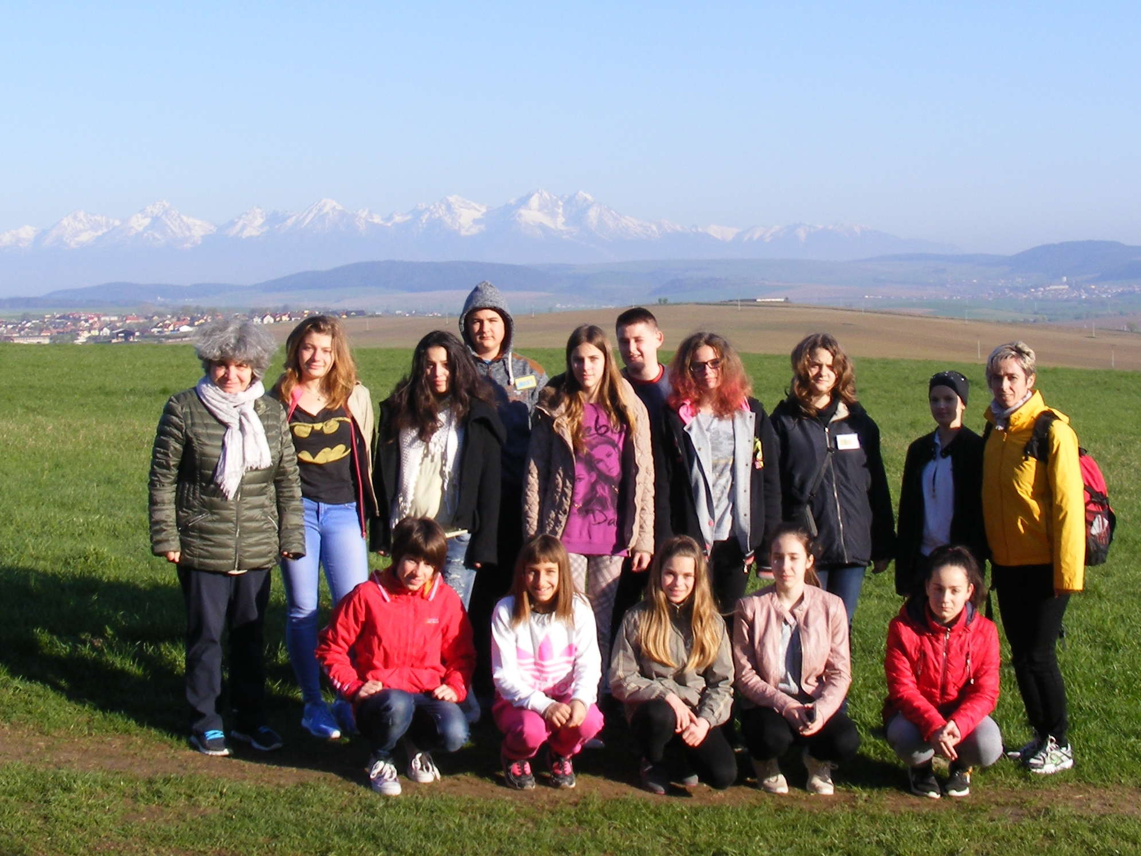

Radányiné Nováki Márta kísérőtanár

